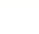
2025-2026学年上海市杨浦区民办兰生中学八年级（下）期中数学试卷
一、选择题（每题3分，共18分）
1．（3分）如果点P（a+1，1﹣a）在y轴上，那么点P的坐标是（ ）
A．（2，0） B．（﹣2，0） C．（0，2） D．（0，﹣2）
2．（3分）若点M（a，b）在第二象限，则点N（a﹣b，ab）（ ）
A．第一象限 B．第二象限 C．第三象限 D．第四象限
3．（3分）一次函数y＝2x+1的图象不可能经过的象限是（ ）
A．第一象限 B．第二象限 C．第三象限 D．第四象限
4．（3分）已知点A（x₁，﹣100）、B（x₂，﹣1）、C（x₃，10）是一次函数y＝﹣3x+b图象上的三点，则在x₁、x₂、x₃中最大的数是（ ）
A．x₁ B．x₂
C．x₃ D．以上均有可能
5．（3分）在四边形ABCD中，AC与BD相交于点O，AB∥CD（ ）
①AB＝CD；②AD＝BC；③AO＝OC；⑤∠DBA＝∠ADB．
A．①②④ B．①③④ C．②③⑤ D．①③⑤
6．（3分）如图1，四边形ABCD中，AB∥CD，AC＝AD．动点P从点B出发沿折线B﹣A﹣D﹣C方向以1单位/秒的速度匀速运动，在整个运动过程中（秒）的函数图象如图2所示，则AC等于（ ）
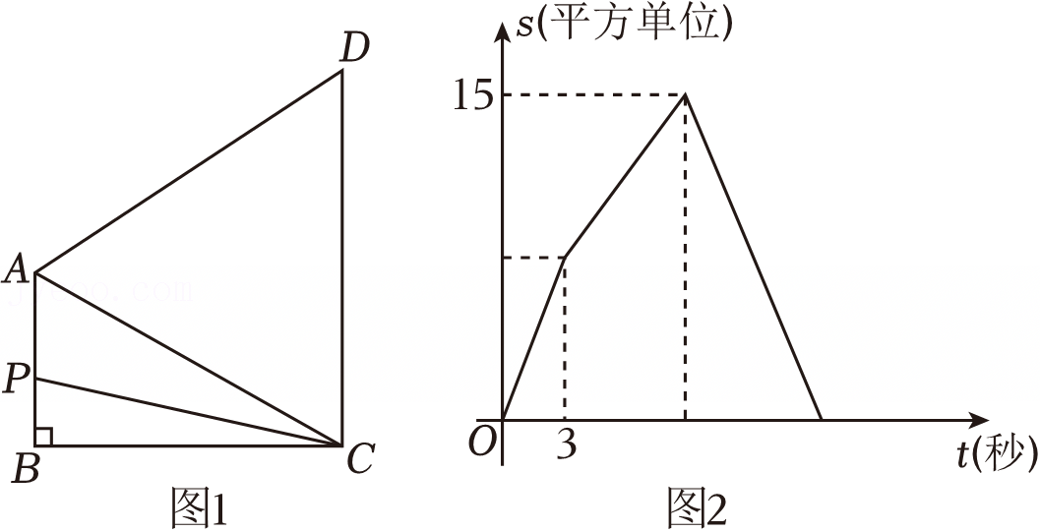
A．5 B． C．8 D．
二、填空题（每题2分，共24分）
7．（2分）如果一个正多边形的一个内角为150°，那么这个正多边形的内角和是 °．
8．（2分）若顺次连接四边形ABCD各边中点所得的四边形是正方形，则四边形ABCD满足 ．
9．（2分）将直线y＝﹣2x+3沿y轴向下平移5个单位长度后，所得直线的截距是 ．
10．（2分）如果一次函数y＝kx+b（k＜0）的图象与x轴的交点是（3，0），那么不等式kx+b＞0的解集是 ．
11．（2分）如果一次函数y＝（a+1）x+2a﹣3的图象无论a取何值时都经过一个定点，那么这个定点的坐标是 ．
12．（2分）如果一次函数y＝kx+b的图象经过第四象限，且当﹣3≤x≤1时，对应的函数值的范围为1≤y≤9 ．
13．（2分）如果直线y＝kx+b（k≠0）与直线y＝﹣x平行，且这两条直线间的距离为1 ．
14．（2分）已知点A（﹣1，﹣1），B（2，3），点C在直线AB的右侧，且△ABC为等腰直角三角形，那么点C的坐标是 ．
15．（2分）如图，在平面直角坐标系中，已知点A（﹣3，1），B（1，5），那么点P到点A、B的距离之和的最小值为 ．
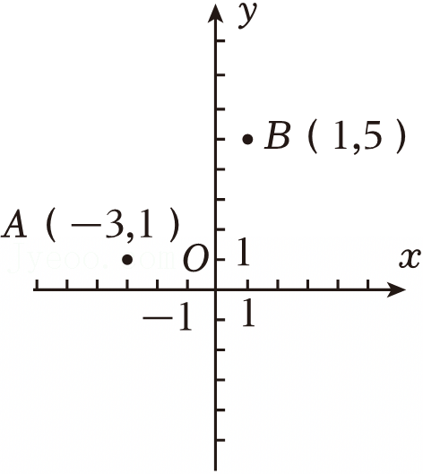
16．（2分）如图，△ABC的中线BE、CF相交于点G，已知S_{△ABC}＝24，BC＝8，则点G到直线BC的距离为 ．
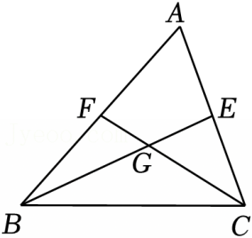
17．（2分）如图，已知A（2，0），B（0，6），四边形OACB为矩形，使点A与点B重合，折痕DE交AC于点D，则点D的坐标为 ．
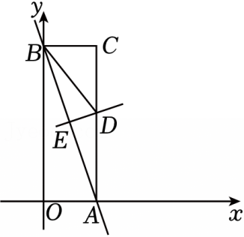
18．（2分）在正方形ABCD中，AB＝5，点E在边BC上，联结BF、CF、DF，如图，那么DF＝ ．
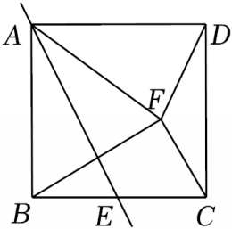
三、解答题（共7题，第19、20题每题6分，第21、22、23题每题8分，第24题10分，第25题12分，共58分）
19．（6分）已知点A（a+6，2a﹣1），B（b﹣3，5+b），C（3，4），满足条件：点A到x轴的距离为3，直线BC∥y轴．
（1）分别求出点A、B的坐标；
（2）求线段AB的长．
20．（6分）在平面直角坐标系中，已知点A的坐标为（﹣3，2），点B与点A关于原点对称（﹣1，﹣2）．
（1）写出点B的坐标：B（ ），并画出△ABC；
（2）如果点D满足：以点A、B、C、D为顶点的四边形是一个平行四边形，请写出满足条件的所有点D的坐标： ．
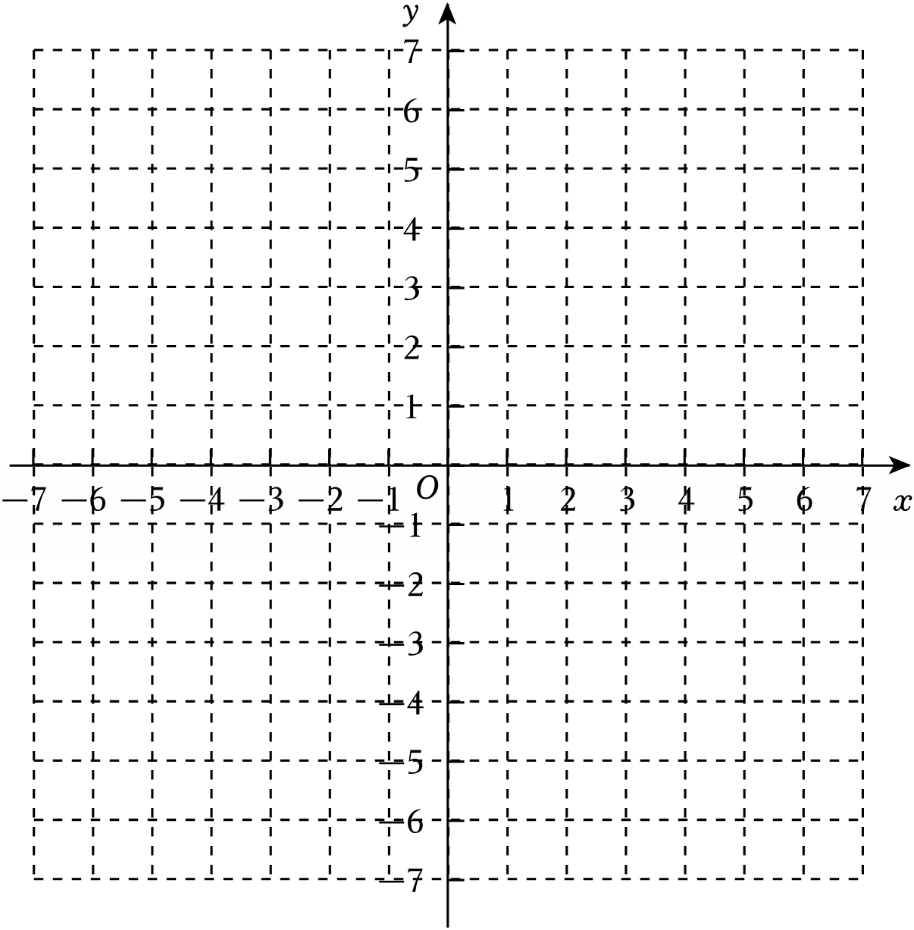
21．（8分）如图，两摞相同规格的饭碗整齐地叠放在桌面上，请根据图中给的数据信息
（1）像这样规格的饭碗整齐地叠放在桌面上时，求一摞饭碗的高度y（cm）与饭碗数x（个）；
（2）如果把图中这两摞饭碗整齐地摆放成一摞，这摞饭碗的高度是多少cm？
（3）如果一摞饭碗的高度超过20cm时容易发生侧翻，请问一摞最多能放多少个碗？
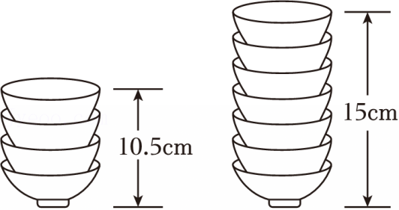
22．（8分）如图，在▱ABCD中，∠ABC和∠DAB的角平分线BE与AE交于点E
（1）若AD＝3，BE＝4，求AE的长 ．
（2）点F为AE的中点，连接CF，交BE于点G
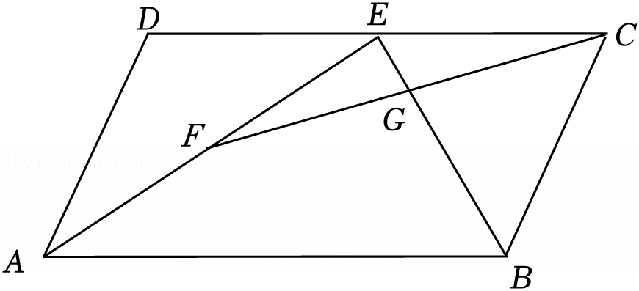
23．（8分）如图，已知直线l₁：y＝﹣3x+4与直线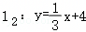相交于点A，其中直线l₁与x轴交于点C，直线l₁上在第四象限内的一点B′关于x轴的对称点B恰好落在直线l₂上．
（1）求点B的坐标；
（2）求射线l_{CB}（不含端点）对应的函数解析式及x的取值范围；
（3）求△ABC的面积．
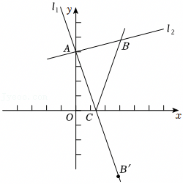
24．（10分）一辆货车和一辆轿车同时从甲地出发，货车匀速行驶至乙地，轿车中途停车休整后提速行驶至乙地．货车的路程y₁（km），轿车的路程y₂（km）与时间x（h）的对应关系如图所示．
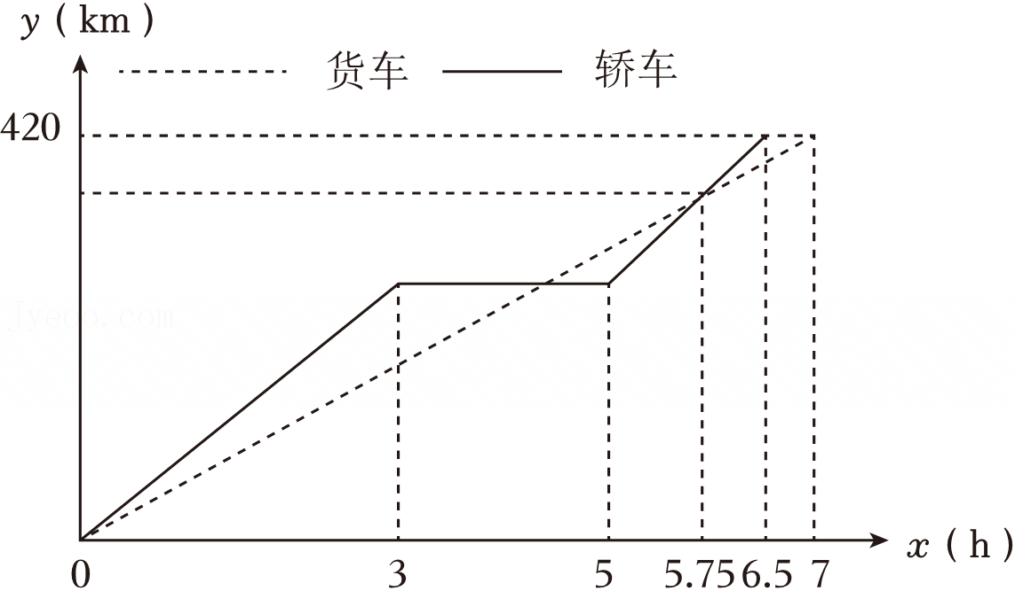
（1）甲乙两地相距多远？小轿车中途停留了多长时间？
（2）①写出y₁与x的函数关系式；
②当x≥5时，求y₂与x的函数解析式．
（3）货车出发多长时间与轿车首次相遇？相遇时距离甲地还有多少千米？
25．（12分）已知四边形ABCD是正方形，点E是射线CD上的一点（不与点C、D重合），连接AE，直线CF交边AB的延长线于点G．
（1）如图1，当点E在边CD上，AB＝4，求CF的长．
（2）如图2，当点E是CD边上任意一点时，求的值．
（3）如果DE＝1，△CEF是等腰三角形，请直接写出CD边的长．
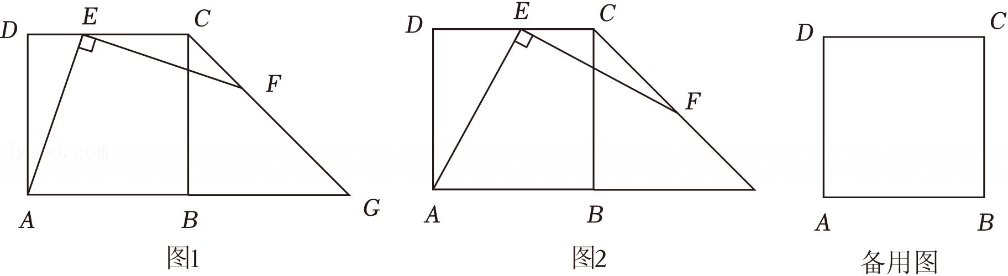

2025-2026学年上海市杨浦区民办兰生中学八年级（下）期中数学试卷
参考答案与试题解析
一、选择题（每题3分，共18分）
1．（3分）如果点P（a+1，1﹣a）在y轴上，那么点P的坐标是（ ）
A．（2，0） B．（﹣2，0） C．（0，2） D．（0，﹣2）
【分析】直接利用y轴上点的坐标性质得出a的值，进而得出答案．
【解答】解：由题意得a+1＝0，
解得a＝﹣8，
则1﹣a＝2，
∴点P的坐标是（7，2），
故选：C．
2．（3分）若点M（a，b）在第二象限，则点N（a﹣b，ab）（ ）
A．第一象限 B．第二象限 C．第三象限 D．第四象限
【分析】直接利用第二象限内点的坐标特点得出a，b的符号，进而得出答案．
【解答】解：∵点M（a，b）在第二象限，
∴a＜0，b＞0，
∴a﹣b＜7，a﹣b＜0，
∴点N（a﹣b，ab）所在象限应该是第三象限．
故选：C．
3．（3分）一次函数y＝2x+1的图象不可能经过的象限是（ ）
A．第一象限 B．第二象限 C．第三象限 D．第四象限
【分析】根据k、b的符号判断即可．
【解答】解：∵k＝2＞0，b＝6＞0，
∴一次函数y＝2x+7的图象经过第一象限、第二象限，
∴图象不经过第四象限，
故选：D．
4．（3分）已知点A（x₁，﹣100）、B（x₂，﹣1）、C（x₃，10）是一次函数y＝﹣3x+b图象上的三点，则在x₁、x₂、x₃中最大的数是（ ）
A．x₁ B．x₂
C．x₃ D．以上均有可能
【分析】根据一次函数的解析式，得出y随x的增大而减小，再结合A，B，C三个点纵坐标的大小关系即可解决问题．
【解答】解：由题知，因为一次函数解析式为y＝﹣3x+b，
所以y随x的增大而减小．
因为10＞﹣1＞﹣100，
所以x₈＜x₂＜x₁，
∴在x₂、x₂、x₃中最大的数是x₃.故选：A．
5．（3分）在四边形ABCD中，AC与BD相交于点O，AB∥CD（ ）
①AB＝CD；②AD＝BC；③AO＝OC；⑤∠DBA＝∠ADB．
A．①②④ B．①③④ C．②③⑤ D．①③⑤
【分析】根据平行四边形的判定方法一一判断即可．
【解答】解：已知AB∥CD，
加上①AB＝CD能判定是平行四边形；加上②AD＝BC，不能判定是平行四边形；
加上③OA＝OC可证明△AOD≌△COB可得BO＝DO，可根据两组对角分别相等的四边形是平行四边形进行判定；
加上④∠DAB＝∠DCB可证明AD∥BC，可根据两组对边平行的四边形是平行四边形进行判定；
加上⑤∠DBA＝∠ADB，无法判断是平行四边形．
综上所述，共3种，
故选：B．
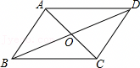
6．（3分）如图1，四边形ABCD中，AB∥CD，AC＝AD．动点P从点B出发沿折线B﹣A﹣D﹣C方向以1单位/秒的速度匀速运动，在整个运动过程中（秒）的函数图象如图2所示，则AC等于（ ）
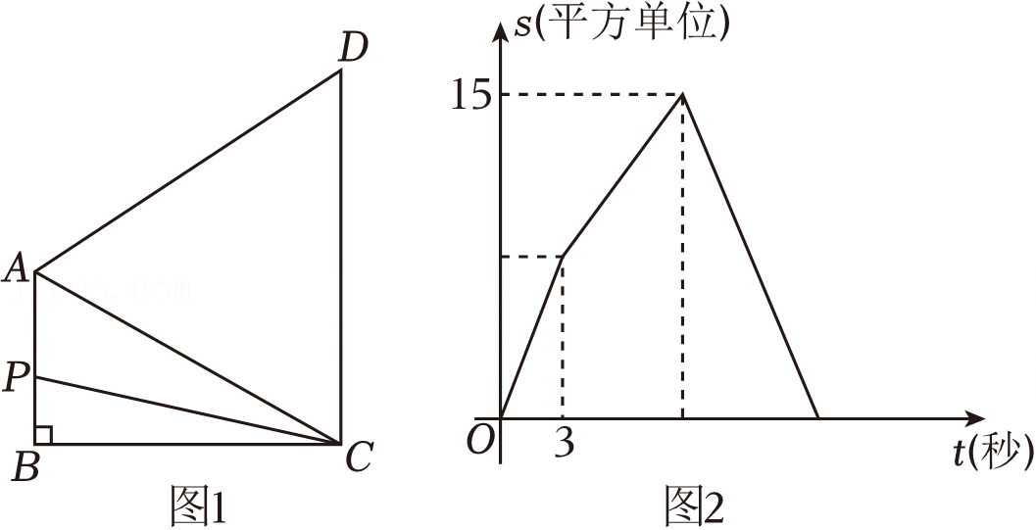
A．5 B． C．8 D．
【分析】根据图1和图2得当t＝3时，点P到达A处，即AB＝3，当S＝15时，点P到达点D处，即可求解．
【解答】解：△BCP的面积S与运动时间t（秒）的函数图象如图2所示，
当t＝3时，点P到达A处；
过点A作AE⊥CD交CD于点E，
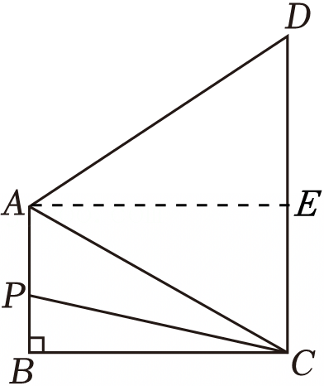
∵AB∥CD，∠B＝90°，
∴∠BCD＝180°﹣∠B＝90°，
∴∠B＝∠BCD＝∠AEC＝90°，
∴AB＝CE，
∵AC＝AD，
∴DE＝CE＝CD，
∴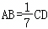，
∴CD＝2AB＝6，
当S＝15时，点P到达点D处CD•BC＝，
则BC＝5，
∴，故B正确．
故选：B．
二、填空题（每题2分，共24分）
7．（2分）如果一个正多边形的一个内角为150°，那么这个正多边形的内角和是 1800 °．
【分析】根据多边形内角和的计算方法列方程求出这个正多边形的边数，再根据内角和的计算方法进行计算即可．
【解答】解：设这个正多边形为正n边形，由题意得，
解得n＝12，
即这个正多边形为正十二边形，
所以正十二边形内角和为150°×12＝1800°，
故答案为：1800．
8．（2分）若顺次连接四边形ABCD各边中点所得的四边形是正方形，则四边形ABCD满足 对角线互相垂直且相等 ．
【分析】根据三角形中位线定理得到所得四边形的对边都平行且相等，那么其必为平行四边形，若所得四边形是正方形，那么邻边互相垂直且相等．
【解答】解：∵E、F、G、H分别是AB、CD，
∴EH∥FG∥BD，EF∥AC∥HGBDAC，
∴四边形EFGH是平行四边形，
∵四边形EFGH是正方形，
∴EF⊥FG，FE＝FG，
∴AC⊥BD，AC＝BD，
故答案为：对角线互相垂直且相等．
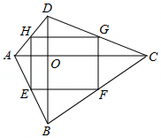
9．（2分）将直线y＝﹣2x+3沿y轴向下平移5个单位长度后，所得直线的截距是 ﹣2 ．
【分析】一次函数图像上下平移遵循“上加下减”的规则，沿 y轴向下平移 5 个单位，就是在整个函数表达式后减去 5．得到新直线的解析式后，常数项就是新的截距．
【解答】解：原直线为 y＝﹣2x+3，沿 y轴向下平移 3 个单位：y＝﹣2x+3﹣6，
化简得：y＝﹣2x﹣2，
∵一次函数 y＝kx+b 中，b 就是直线在 y轴上的截距，
∴新直线的截距为﹣6．
故答案为：﹣2．
10．（2分）如果一次函数y＝kx+b（k＜0）的图象与x轴的交点是（3，0），那么不等式kx+b＞0的解集是x＜3 ．
【分析】先根据一次函数y＝kx+b（k＜0）的图象与x轴的交点是（3，0）可知，当x＜3时函数图象在x轴的上方，故可得出结论．
【解答】
解：∵一次函数y＝kx+b（k＜0）的图象与x轴的交点是（3，4），当x＜3函数图象在x轴的上方，
∴kx+b＞0的解集是x＜8．
故答案为：x＜3．
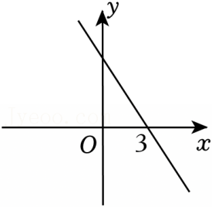
11．（2分）如果一次函数y＝（a+1）x+2a﹣3的图象无论a取何值时都经过一个定点，那么这个定点的坐标是 （﹣2，﹣5） ．
【分析】先把一次函数y＝（a+1）x+2a﹣3整理为y＝a（x+2）+x﹣3的形式，再令x+2＝0，求出y的值即可．
【解答】解：y＝（a+1）x+2a﹣7＝ax+x+2a﹣3＝a（x+6）+x﹣3，
∵一次函数y＝（a+1）x+8a﹣3的图象无论a取何值时都经过一个定点，
∴x+2＝2，得x＝﹣2，
当x＝﹣2时，y＝x﹣7＝﹣5，
∴定点坐标（﹣2，﹣6）．
故答案为：（﹣2，﹣5）．
12．（2分）如果一次函数y＝kx+b的图象经过第四象限，且当﹣3≤x≤1时，对应的函数值的范围为1≤y≤9 ﹣6 ．
【分析】依据题意，当﹣3≤x≤1时，对应的函数值的范围为1≤y≤9，从而分两种情形分析计算，然后结合一次函数y＝kx+b的图象经过第四象限，即可得解．
【解答】解：∵当﹣3≤x≤1时，对应的函数值的范围为6≤y≤9，
∴①若k＞0，
∴当x＝2时，y＝9，y＝1．
∴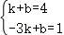，
∴k＝5，b＝7，
∴y＝2x+7，此时图象不过第四象限；
②若k＜0，
∴当x＝1时，y＝8，y＝9．
∴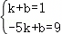，
∴k＝﹣2，b＝5，
∴y＝﹣2x+3，此时图象过第四象限．
∴kb＝﹣5×3＝﹣6．
故答案为：﹣8．
13．（2分）如果直线y＝kx+b（k≠0）与直线y＝﹣x平行，且这两条直线间的距离为1y＝﹣x+或y＝﹣x﹣ ．
【分析】依据题意，由直线y＝kx+b（k≠0）与直线y＝﹣x平行，可得k＝﹣1，则y＝﹣x+b，从而直线y＝﹣x+b可以看作由直线y＝﹣x向上或向下平移|b|个单位得到，由直线y＝﹣x与直线y＝﹣x+b与x轴所夹锐角为45°，则这两条直线间的距离为|b|＝1，故b＝±，进而可以得解．
【解答】解：由题意，∵直线y＝kx+b（k≠0）与直线y＝﹣x平行，
∴k＝﹣1，则y＝﹣x+b．
∴直线y＝﹣x+b可以看作由直线y＝﹣x向上或向下平移|b|个单位得到，
∵直线y＝﹣x与直线y＝﹣x+b与x轴所夹锐角为45°，
∴这两条直线间的距离为|b|＝1．
∴|b|＝．
∴b＝±．
∴直线y＝kx+b的解析式为y＝﹣x+或y＝﹣x﹣．
故答案为：y＝﹣x+或y＝﹣x﹣．
14．（2分）已知点A（﹣1，﹣1），B（2，3），点C在直线AB的右侧，且△ABC为等腰直角三角形，那么点C的坐标是 （3，﹣4）或（6，0） ．
【分析】依题意有以下两种情况：①过点A作AD⊥AB，且AC＝AB，连接BC，过点A作直线AD⊥x轴于点D，过点B作BE⊥AD于点E，交y轴于点P，过点C作CF⊥AD于点F，交y轴于点Q，依题意得AD＝PE＝QF＝1，BP＝2，ED＝3，由此得AE＝4，BE＝3，证明△EBA和△FAC全等得AF＝BE＝3，CF＝AE＝4，进而得DF＝4，CQ＝3，据此得点C（3，﹣4）；②过点B作BM⊥AB交x轴于点M，连接AM，利用待定系数法求出直线AB的表达式为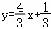，再设直线BM的表达式为y＝mx+n，由BM⊥AB得m＝，则直线BM的表达式为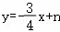，将点（2，3）代入得n＝，则直线BM的表达式为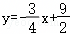，由此得点M（6，0），再求出MB＝5，AB＝5得△ABM为等腰直角三角形，则∠AMB＝45°，据此得点M即为所求的点C，综上所述即可得出点C的坐标．
【解答】解：依题意有以下两种情况：
①过点A作AD⊥AB，且AC＝AB，过点A作直线AD⊥x轴于点D，交y轴于点P，交y轴于点Q
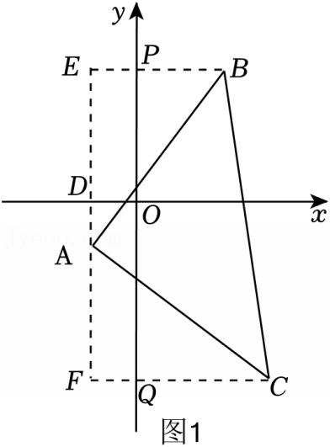
∴∠BAC＝90°，∠E＝∠F＝90°，
∴△ABC是等腰直角三角形，
∴点C为所求的点，
∴点A（﹣1，﹣1），8），
∴AD＝PE＝QF＝1，BP＝2，
∴AE＝AD+ED＝6，BE＝BP+PE＝3，
在△ABE中，∠EAB+∠EBA＝90°，
∵∠EAB+∠FAC＝180°﹣∠BAC＝90°，
∴∠EBA＝∠FAC，
在△EBA和△FAC中，
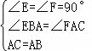，
∴△EBA≌△FAC（AAS），
∴AF＝BE＝3，CF＝AE＝7，
∴DF＝AF+AD＝3+1＝4，CQ＝CF﹣QF＝4﹣1＝4，
∴点C的坐标为（3，﹣4）；
②过点B作BM⊥AB交x轴于点M，连接AM
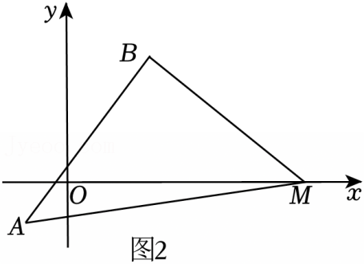
∴∠ABM＝90°，
设直线AB的表达式为：y＝kx+b，
将点A（﹣4，﹣1），3）代入得：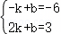，
解得：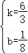，
∴直线AB的表达式为：y＝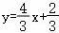，
设直线BM的表达式为：y＝mx+n，
∵BM⊥AB，
∴m＝，
∴直线BM的表达式为：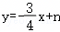，
将点（2，3）代入得：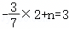，
解得：n＝，
∴直线BM的表达式为：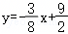，
对于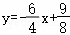，当y＝0时，则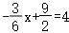，
解得：x＝6，
∴点M（6，3），
∴MB＝＝5，
又∵AB＝＝5，
∴AB＝MB，
∵∠ABM＝90°，
∴△ABM为等腰直角三角形，
∴∠AMB＝45°，
∴点M即为所求的点C，
综上所述：点C的坐标是（5，﹣4）或（6．
15．（2分）如图，在平面直角坐标系中，已知点A（﹣3，1），B（1，5），那么点P到点A、B的距离之和的最小值为 ．
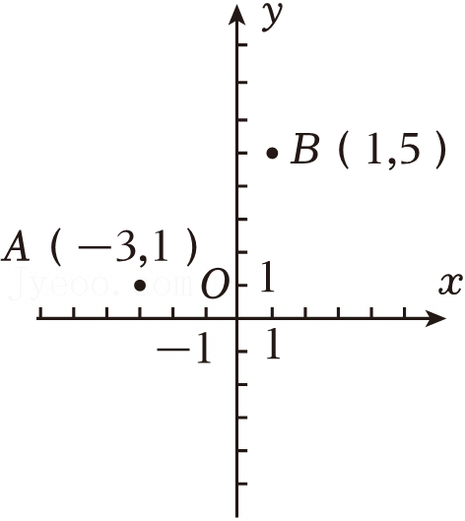
【分析】根据题意，过点A作x轴的对称点A′，结合轴对称的性质得出线段A′B的长即为点P到点A、B的距离之和的最小值即可解决问题．
【解答】解：因为点A坐标为（﹣3，1），
所以点A关于x轴的对称点A′的坐标为（﹣2，﹣1）．
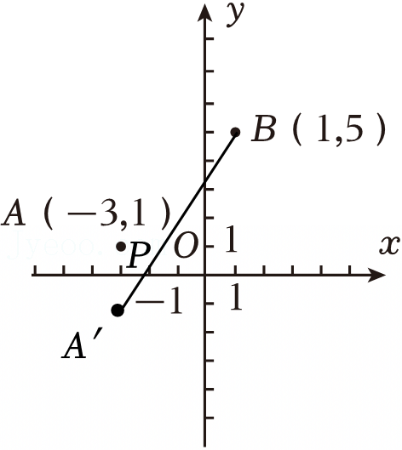
连接A′B，
则当点P在A′B与x轴的交点处时，PA′+PB取得最小值，
所以点P到点A、B的距离之和的最小值为：＝．
故答案为：．
16．（2分）如图，△ABC的中线BE、CF相交于点G，已知S_{△ABC}＝24，BC＝8，则点G到直线BC的距离为 2 ．
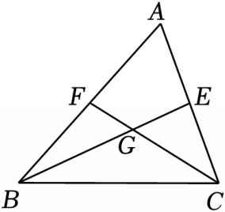
【分析】连接EF，过G作GH⊥BC于H，由三角形中位线定理推出EF∥BC，EF＝BC，判定△EFG∽△BCG，推出EG：BG＝EF：BC＝1：2，得到BG＝BE，由三角形的面积公式得到S_{△BCG}＝S_{△ABC}＝8，由三角形的面积公式即可求出GH的长，于是得到答案．
【解答】解：连接EF，过G作GH⊥BC于H，
∵BE和CF是△ABC的中线，
∴EF是△ABC的中位线，
∵EF∥BC，EF＝，
∴△EFG∽△BCG，
∴EG：BG＝EF：BC＝4：2，
∴BG＝BE，
∴S_{△BCG}＝S_{△BCE}，
∵AE＝EC，
∴S_{△BCE}＝S_{△ABC}，
∴S_{△BCG}＝S_{△ABC}＝×24＝3，
∵△BCG的面积＝BC•GH＝2，
∴GH＝2，
∴点G到直线BC的距离为2．
故答案为：2．
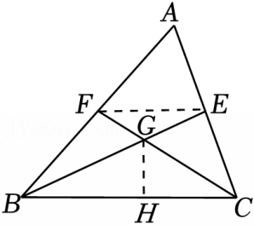
17．（2分）如图，已知A（2，0），B（0，6），四边形OACB为矩形，使点A与点B重合，折痕DE交AC于点D，则点D的坐标为 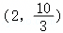 ．
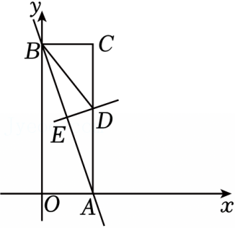
【分析】由矩形性质得BC＝OA＝2，AC＝OB＝6，∠C＝90°，设点D的坐标为（2，a），则AD＝a，进而得CD＝6﹣a，由折叠性质得BD＝AD＝a，然后在Rt△BDC中，由勾股定理求出a＝，进而可得点D的坐标．
【解答】解：∵A（2，0），3），
∴OA＝2，OB＝6，
∵四边形OACB为矩形，
∴BC＝OA＝3，AC＝OB＝6，
设点D的坐标为（2，a），
∴AD＝a，
∴CD＝AC﹣AD＝6﹣a，
由折叠性质得：BD＝AD＝a，
在△BDC中，∠C＝90°，
由勾股定理得：BD²＝BC²+CD³，
∴a²＝2²+（6﹣a）²，
解得：a＝，
∴点D的坐标为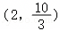．
故答案为：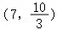．
18．（2分）在正方形ABCD中，AB＝5，点E在边BC上，联结BF、CF、DF，如图，那么DF＝ ．
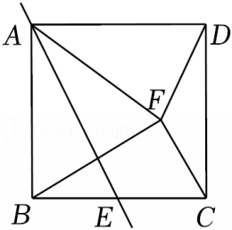
【分析】连接EF，过点F作FH⊥BC于点H，延长HF交AD于点G，先证明四边形GHCD是矩形，可得GD＝CH，GH＝CD，根据翻折可得∠AFE＝∠ABE，BE＝FE，再根据∠BFC＝90°，可得E是BC的中点，根据正方形的性质，易证△AGF∽△FHE，可得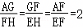，设EH＝m，FH＝n，列二元一次方程组，求出m和n的值，再根据勾股定理可得DF的长．
【解答】解：连接EF，过点F作FH⊥BC于点H，如图所示：
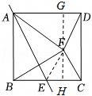
∴∠GHC＝90°，
在正方形ABCD中，∠BCD＝∠CDA＝90°，
∴四边形GHCD是矩形，
∴GH＝CD，GD＝HC，
根据翻折，可得△ABE≌△AFE，
∴∠AFE＝∠ABE，BE＝FE，
∴∠EBF＝∠EFB，
∵∠BFC＝90°，
∴∠FBC+∠FCB＝90°，
∴∠EFC＝∠ECF，
∴FE＝CE，
∴BE＝CE，
在正方形ABCD中，∠ABE＝90°，AD∥BC，
∴∠AFE＝90°，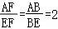，
∴∠AFG+∠EFH＝90°，
∵∠EFH+∠FEH＝90°，
∴∠AFG＝∠FEH，
∵FH⊥BC，且AD∥BC，
∴∠AGF＝∠FHE＝90°，
∴△AGF∽△FHE，
∴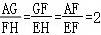，
设EH＝m，FH＝n，AG＝4n，
∵EC＝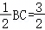，
CH＝，
∵GD＝CH，GH＝CD，
∴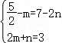，
解得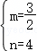，
∴GF＝2m＝3，GD＝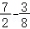，
根据勾股定理，得DF＝＝，
故答案为：．
三、解答题（共7题，第19、20题每题6分，第21、22、23题每题8分，第24题10分，第25题12分，共58分）
19．（6分）已知点A（a+6，2a﹣1），B（b﹣3，5+b），C（3，4），满足条件：点A到x轴的距离为3，直线BC∥y轴．
（1）分别求出点A、B的坐标；
（2）求线段AB的长．
【分析】（1）根据平行于y轴的直线上点的坐标特征及点到坐标轴距离的计算公式进行计算即可；
（2）结合（1）中点A和点B的坐标进行计算即可．
【解答】解：（1）由题知，
∵点A到x轴的距离为3，
∴|2a﹣2|＝3，
解得a＝﹣1或5，
∴点A坐标为（5，﹣3）或（3．
∵B（b﹣3，5+b），3）且直线BC∥y轴，
∴b﹣3＝3，
解得b＝3，
∴点B坐标为（3，11）；
（2）当点A坐标为（5，﹣7）时，
AB＝＝；
当点A坐标为（8，3）时，
AB＝＝，
所以AB的长为或．
20．（6分）在平面直角坐标系中，已知点A的坐标为（﹣3，2），点B与点A关于原点对称（﹣1，﹣2）．
（1）写出点B的坐标：B（ （3，﹣2） ），并画出△ABC；
（2）如果点D满足：以点A、B、C、D为顶点的四边形是一个平行四边形，请写出满足条件的所有点D的坐标： （﹣7，2）或（1，2）或（5，﹣6） ．
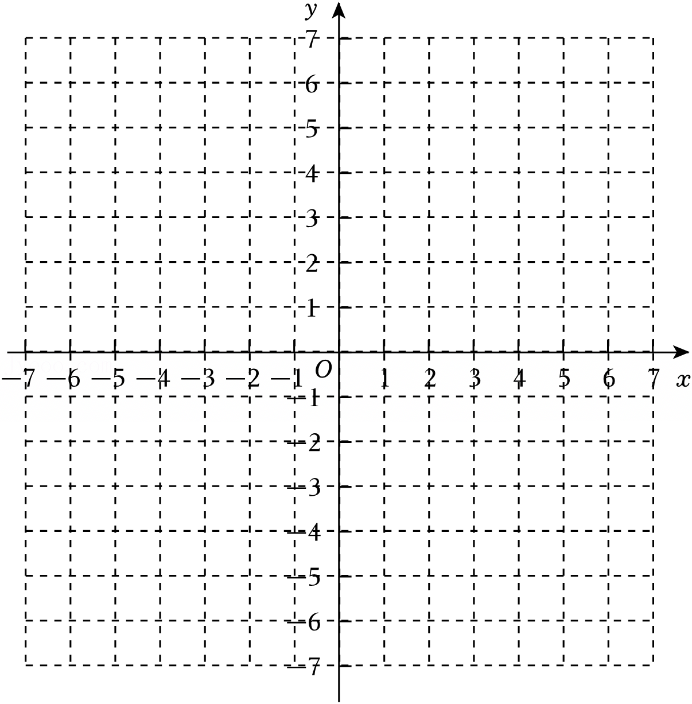
【分析】（1）根据题意画出三角形ABC即可；
（2）根据平行四边形的定义画出点D，注意有三种情形．
【解答】解：（1）如图，△ABC即为所求，
∵A（﹣3，2），A，
∴B（5，﹣2），
故答案为：（3，﹣5）；
（2）满足添加的点D如图所示，D₁（﹣7，5），D₂（1，5），D₃（5，﹣6）．
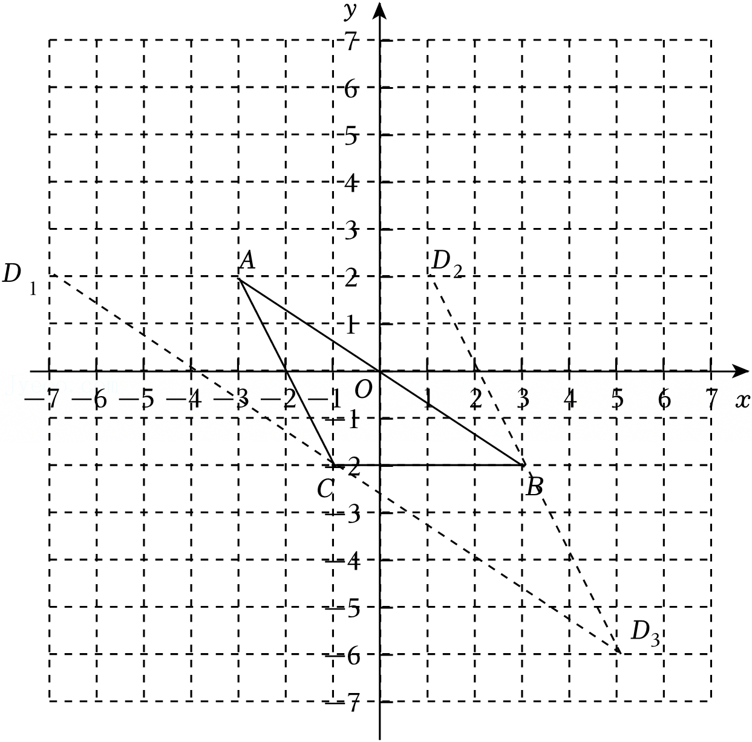
故答案为：（﹣7，2）或（4，﹣6）．
21．（8分）如图，两摞相同规格的饭碗整齐地叠放在桌面上，请根据图中给的数据信息
（1）像这样规格的饭碗整齐地叠放在桌面上时，求一摞饭碗的高度y（cm）与饭碗数x（个）；
（2）如果把图中这两摞饭碗整齐地摆放成一摞，这摞饭碗的高度是多少cm？
（3）如果一摞饭碗的高度超过20cm时容易发生侧翻，请问一摞最多能放多少个碗？
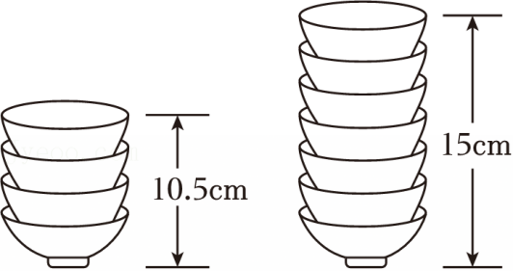
【分析】（1）根据变量的变化规律解答即可；
（2）将x的值代入y与x之间的函数解析式，求出对应y的值即可；
（3）根据题意列关于x的一元一次不等式并求其解集，从而求得x的最大值即可．
【解答】解：（1）每增加一个饭碗，这摞饭碗的高度增加（15﹣10.5）÷（7﹣7）＝1.5（cm），
则y＝10.6+1.5（x﹣8）＝1.5x+3.5，
∴y与x之间的函数解析式为y＝1.3x+4.5．
（2）当x＝5+7＝11时，y＝1.6×11+4.5＝21．
答：摞饭碗的高度是21cm．
（3）根据题意，得3.5x+4.6≤20，
解得x≤10．
答：一摞最多能放10个碗．
22．（8分）如图，在▱ABCD中，∠ABC和∠DAB的角平分线BE与AE交于点E
（1）若AD＝3，BE＝4，求AE的长 2 ．
（2）点F为AE的中点，连接CF，交BE于点G
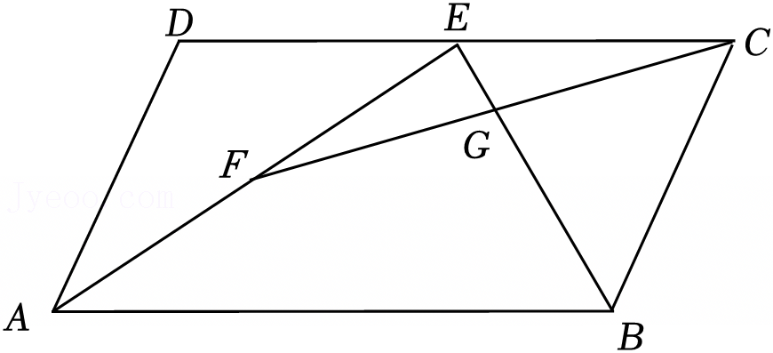
【分析】（1）首先证明AB＝CD＝6，∠AEB＝90°，再利用勾股定理求解；
（2）取BE的中点T，连接FT．利用全等三角形的性质证明EG＝TG可得结论．
【解答】（1）解：∵四边形ABC都是平行四边形，
∴AB∥CD，AD∥BC，AD＝BC＝3，
∵AE平分∠DAB，
∴∠DAE＝∠EAB，
∴∠DAE＝∠DEA，
∴AD＝DE＝3，
同法可证EC＝BC＝3，
∴AB＝CD＝6，
∵∠DAB+∠CBA＝180°，∠EAB＝，∠EBA＝，
∴∠EAB+∠EBA＝90°，
∴∠AEB＝90°，
∴AE＝＝＝4．
故答案为：2；
（2）证明：取BE的中点T，连接FT．
∵EF＝FA，ET＝TB，
∴FT∥AB，FT＝，
∵CD∥AB，CD＝AB，
∴FT＝EC，FT∥EC，
∴∠GEC＝∠GTF，
∵∠EGC＝∠TGF，
∴△EGC≌△TGF（ASA），
∴EG＝GT，
∴BG＝8EG．
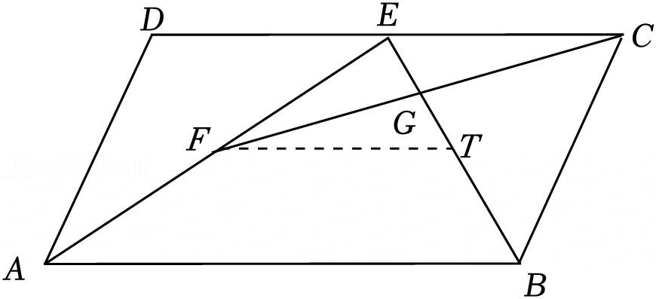
23．（8分）如图，已知直线l₁：y＝﹣3x+4与直线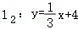相交于点A，其中直线l₁与x轴交于点C，直线l₁上在第四象限内的一点B′关于x轴的对称点B恰好落在直线l₂上．
（1）求点B的坐标；
（2）求射线l_{CB}（不含端点）对应的函数解析式及x的取值范围；
（3）求△ABC的面积．
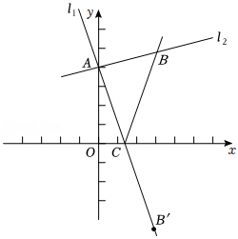
【分析】（1）依据题意，由点B′在直线l₁上，且位于第四象限内，则可设B'（b，﹣3b+4），b＞0，﹣3b+4＜0，结合B与B'关于x轴对称，从而B（b，3b﹣4），又B在l₂上，则b+4＝3b﹣4，求出b后即可得解；
（2）依据题意，由直线l₁：y＝﹣3x+4，可令y＝﹣3x+4＝0，则x＝，故C（，0），再由待定系数法计算可以得解；
（3）依据题意，求出A为（0，4），结合B（3，5），C（，0），从而AB＝＝，AC＝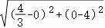＝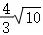，又AB⊥AC，进而可以计算得解．
【解答】解：（1）由题意，∵点B′在直线l₁上，且位于第四象限内，
∴可设B'（b，﹣3b+2），﹣3b+4＜7．
∵B与B'关于x轴对称，
∴B（b，3b﹣4）．
∵B在l₈上，
∴b+3＝3b﹣4，
∴b＝3，符合题意．
∴B为（3，5）；
（2）由题意，∵直线l₄：y＝﹣3x+4，
∴令y＝﹣6x+4＝0，则x＝，0）．
∴可设射线l_{CB}（不含端点）对应的函数解析式y＝kx+b（x＞），
∴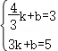．
∴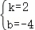．
∴y＝3x﹣2（x＞）；
（3）由题意，∵直线l₅：y＝﹣3x+4，
∴令x＝6，则y＝4，4）．
又∵B（2，5），0），
∴AB＝＝，AC＝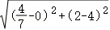＝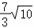．
∵直线l₁：y＝﹣4x+4，直线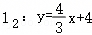＝﹣1，
∴两直线互相垂直，故AB⊥AC．
∴△ABC的面积＝AB•AC＝××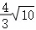＝．
24．（10分）一辆货车和一辆轿车同时从甲地出发，货车匀速行驶至乙地，轿车中途停车休整后提速行驶至乙地．货车的路程y₁（km），轿车的路程y₂（km）与时间x（h）的对应关系如图所示．
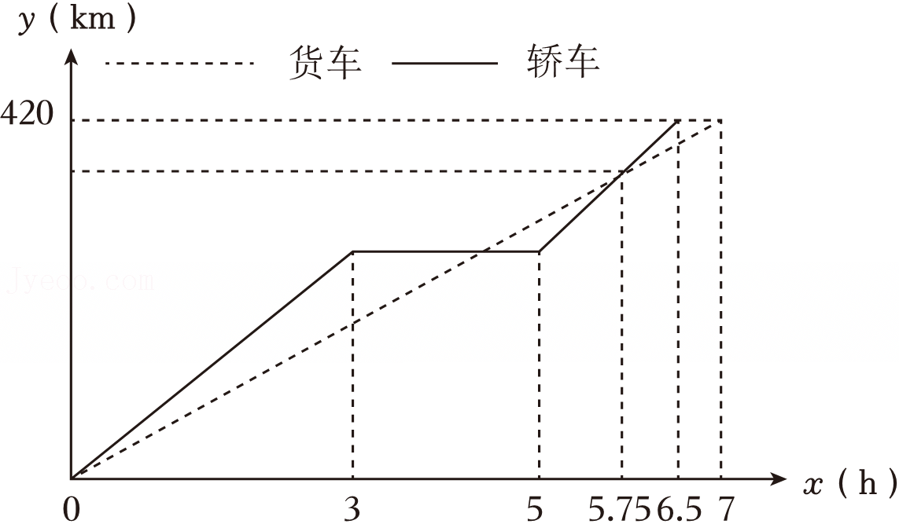
（1）甲乙两地相距多远？小轿车中途停留了多长时间？
（2）①写出y₁与x的函数关系式；
②当x≥5时，求y₂与x的函数解析式．
（3）货车出发多长时间与轿车首次相遇？相遇时距离甲地还有多少千米？
【分析】（1）直接根据图象写出两地之间的距离和小轿车停留的时间即可；
（2）分别利用待定系数法确定函数的解析式即可；
（3）由题意可知小轿车在3h﹣5h休整，并且两车在这段时间内首次相遇，由y₂与x的函数解析式可求得此时小轿车离甲地的距离，最后由y₁与x的函数关系式可求得相遇时间．
【解答】解：（1）由图可知，甲乙两地相距420km；
（2）①y₁＝60x（0≤x≤7）；
②当x＝5.75时，y₁＝60×7.75＝345，
x≥5时，设y₂＝kx+b，
∵y₈的图象经过（5.75，345），420），
∴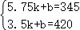，
解得：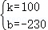，
∴x≥5时，y₇＝100x﹣230；
（3）x＝5时，有y₂＝100×5﹣230＝270，即小轿车在3≤x≤5停车休整，
当x＝7时，y₁＝180；x＝5时，y₄＝300，
∴货车在3≤x≤5时，会与小轿车相遇，
即270＝60x，x＝2.5；
当0＜x≤3时，小轿车的速度为270÷3＝90km/h，
而货车速度为60km/h，
故货车在0＜x≤8时，不会与小轿车相遇，
∴货车出发4.5小时后首次与小轿车相遇，距离甲地270km．
25．（12分）已知四边形ABCD是正方形，点E是射线CD上的一点（不与点C、D重合），连接AE，直线CF交边AB的延长线于点G．
（1）如图1，当点E在边CD上，AB＝4，求CF的长．
（2）如图2，当点E是CD边上任意一点时，求的值．
（3）如果DE＝1，△CEF是等腰三角形，请直接写出CD边的长．
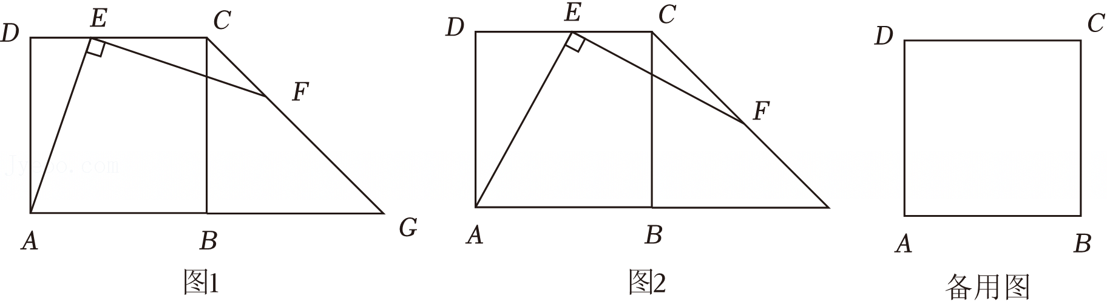
【分析】（1）在AD上截取DH＝DE，连接EH，可证明△AEH≌△EFC，CF＝EH＝DE＝；
（2）可得出△AEH≌△EFC，∠GBC＝∠ABC＝∠D＝∠BCD＝90°，DE＝DH，从而∠ECF＝∠AHE，∠DHE＝45°，CF＝EH＝DE，从而∠ECF＝∠AHE＝135°，从而得出∠BCG＝∠ECF﹣∠BCD＝45°，从而CG＝BC＝CD，进一步得出结果；
（3）分两种情形：当点E在CD上时，在AD上截取DH＝CE，连接EH，可推出CE＝CF＝EH＝DE＝，从而得出CD＝DE+CE＝+1；当点E在CD的延长线上时，EF＝CF，此时CD＝DE＝1．
【解答】解：（1）如图1，
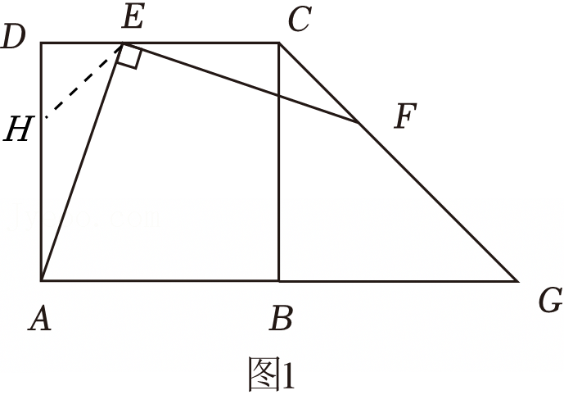
在AD上截取DH＝DE，连接EH，
∵四边形ABCD是正方形，
∴∠D＝90°，AD＝CD，
∴∠DAE+∠AED＝90°，AD﹣DH＝CD﹣DE，
∴CE＝AH，
∵线段AE绕点E逆时针旋转90°得到线段EF，
∴∠AEF＝90°，AE＝EF，
∴∠AED+∠CEF＝90°，
∴∠DAE＝∠CEF，
∴△AEH≌△EFC（SAS），
∴CF＝EH＝DE＝；
（2）如图，
由（1）知：△AEH≌△EFC，∠GBC＝∠ABC＝∠D＝∠BCD＝90°，
∴∠ECF＝∠AHE，∠DHE＝45°DE，
∴∠ECF＝∠AHE＝135°，
∴∠BCG＝∠ECF﹣∠BCD＝45°，
∴CG＝BC＝，
∴FG＝CG﹣CF＝CD﹣CE，
∴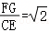；
（3）如图2，
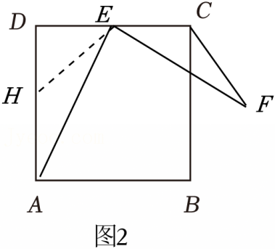
当点E在CD上时，在AD上截取DH＝CE，
由（2）知：∠ECF＝135°，
∵△CEF是等腰三角形，
∴CE＝CF＝EH＝DE＝，
∴CD＝DE+CE＝+4，
如图3，
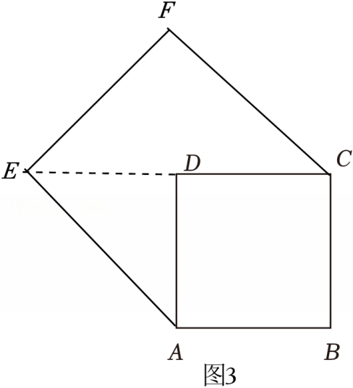
当点E在CD的延长线上时，EF＝CF，
此时CD＝DE＝1，
综上所述：CD＝+1或1．
声明：试题解析著作权属所有，未经书面同意，不得复制发布日期：2026/5/19 8:59:48；用户：聂伟；邮箱：15284038568；学号：44743775

